Nom :
Prénom :
Classe :

Défi Géo

Objectif : Connaitre les repères de géographie et d’histoire dans le cadre de la préparation au Brevet des collèges.

Capacité : maîtriser le langage cartographique

NOTATION : /30 POINTS

- 1ère carte à compléter : / 15 POINTS
1) Placez les 5 océans ; les 5 continents ; les 5 lignes imaginaires sur le planisphère suivant. Respectez le jeu de couleurs pour écrire respectivement les éléments du monde.
0,5 point par bonne réponse (orthographe et bon emplacement du mot sur la carte). 7,5 POINTS

2) Nommez 5 fleuves sur la carte. Ensuite, placez puis nommez 5 chaines de montagnes. 0,5 pt par bonne réponse. 5 POINTS

3) Construisez vous-mêmes une légende en respectant le jeu des couleurs et de la nomenclature. 2,5 POINTS

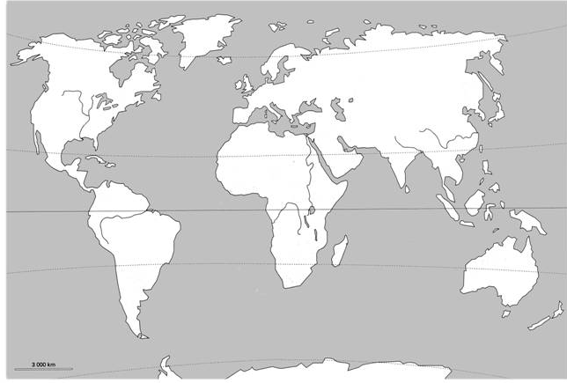

LEGENDE :

B- 2ème carte à remplir : /15 POINTS

1) Placez et nommez sur la carte 5 espaces vides d’hommes quasi-inhabités et 5 foyers de peuplement du monde selon votre choix. 0,5 pt par bonne réponse ( 5 POINTS)

2) Complétez dans la légende le nom des 15 villes mondiales représentées par les numéros 1 à 15 sur la carte. 0,5 point par bonne réponse (7,5 POINTS)

3) Complétez la légende. (2,5 POINTS)

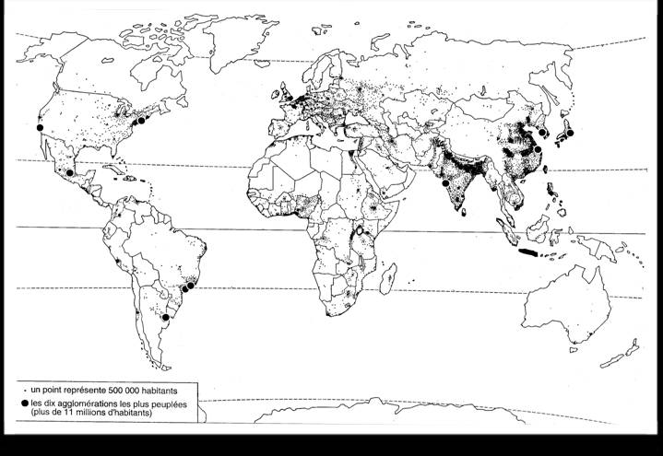

LEGENDE :

- Les espaces vides d’hommes :
2) Les foyers de peuplement dans le monde :

3) Les 15 villes principales dans le monde :

1-
2-
3-
4-
5-
6-
7-
8-
9-
10-
11-
12-
13-
14-
15-

